XXX教育局
教育云数据中心建设

解决方案
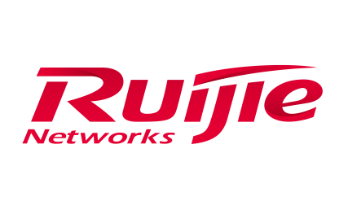
锐捷网络股份有限公司

目 录
一、项目概述 5
1、项目建设背景 5
2、项目建设必要性 6
3、主要问题与挑战 7
3.1普教信息化建设存在的问题 7
3.2普教云平台建设面临的挑战 8
4、项目总体建设目标 9
二、项目需求分析 10
1、数据中心特点分析 10
2、组网需求分析 11
3、安全需求分析 13
4、运维管理需求分析 14
三、建设思路及原则 15
四、解决方案总体说明 16
1、方案总体说明 16
2、方案整体框架 17
3、方案整体架构 18
4、方案整体设计 19
五、解决方案详细设计 21
1、云计算平台设计 21
1.1整体架构设计 21
1.2超融合架构方案 22
1.3解决方案价值 25
1.4 SQL数据库支撑设计 28
2、 云网络平台设计 30
2.1整体架构设计 30
2.2网络分区设计 31
2.3核心层设计 33
2.4接入层设计 34
2.5虚机感知与策略迁移 35
3、云安全平台设计 37
3.1数据中心安全概述 37
3.2安全威胁及措施 38
3.3数据中心安全设计 41
3.3.1防火墙安全分区 44
3.3.2关键路径进行入侵防御 44
3.3.3 Web应用安全防护 45
3.3.4网络与数据库安全审计 46
3.4.5运维审计堡垒机 47
3.4安全域规划设计 47
3.4.1安全域总体架构 48
3.4.2安全域规划设计 48
3.5数据中心服务器安全措施 49
4、统一运维平台设计 50
4.1统一运维建设概述 50
4.2统一运维建设目标 51
4.3统一运维方案设计 52
4.3.1网络管理功能设计 52
4.3.2机房业务系统和应用管理功能设计 52
4.3.3故障处理和运维流程设计 57

一、项目概述
随着物联网、移动互联网、云计算、大数据等技术的快速发展，不断刺激着教育行业对资源开放、互动学习、学习分析等的迫切需求，“互联网+教育”带来了新的教育信息化发展需求，智慧教育成为教育信息化发展的新趋势。
随着教育模式的改革和新技术的不断涌现，信息化教学的应用不断拓展和深入，教学资源不断丰富，教育信息化在促进教育公平、提高教育质量、创新教育模式领域的支撑和带动作用初步显现。
近年来，云计算因具备资源按需分配、安全可控、数据可靠、节约成本、提高资源利用率、统一管理、系统冗余等多种特性，在各行业的应用越来越广泛，通过越来越广泛的网络覆盖，云计算服务的随时随地交付变为可能。
基于教育云的信息化系统建设，为提升学校教育和社会教育服务水平提供有效支撑，建立区域云数据中心将有效实现资源整合与优化利用，促进教育资源均衡、教育管理协同、教育模式创新，云服务体系使教育信息化建设提升到一个全新的层面。

1、项目建设背景
教育资源公共服务平台建设是“十三五”期间的教育信息化建设的核心任务，是“三通两平台”的重点内容之一。XXX教育局信息化建设经过一系列的重大工程建设，目前取得了较大的成就：建成了XX教育科研网，各级各类学校不同程度地建有校园网并以多种方式接入XX教育科研网和互联网，面向全市的教育信息基础设施体系基本形成。
但由于各区县教育局数据中心建设尚不完善或暂无数据中心，各地教育局信息化水平参差不齐，难以真正实现区域内的资源整合、资源共享及协同办公。
XXX其他内容请自行补充
当前教育信息化的需求正在从分散的自建方式向集中的区域化统建共建方式转型、从基础的业务支撑向区域化的顶层管理提升、从基本的电子化向高度的智慧能力提速。

2、项目建设必要性
有明确的指导思想和建设目标
《教育信息化十年发展规划(2011-2020年)》明确提出：“充分整合现有资源，采用云计算技术，形成资源配置与服务的集约化发展途径，构建稳定可靠、低成本的国家教育云服务模式。面向全国各级各类学校和教育机构，提供公共存储、计算、共享带宽、安全认证及各种支撑工具等通用基础服务，支撑优质资源全国共享和教育管理信息化。”
教育部办公厅关于征求对《关于“十三五”期间全面深入推进教育信息化工作的指导意见》明确提出：“要从用户需求出发，积极利用云计算、大数据等新技术，创新管理平台、资源平台的建设、应用模式”、“各地要根据信息化教学实际需求，加快推进资源服务平台建设，鼓励企业根据国家规定与学校需求建设资源服务平台，最终形成覆盖全国、多级分布、互联互通的数字教育资源云服务体系”、“加快探索数字教育资源服务供给模式，有效提升数字教育资源服务水平”。
教育部办公厅关于印发《2016年教育信息化工作要点》中也明确提出：“完善教育资源云服务体系，提升资源服务能力”、“统筹推进教育资源公共服务平台建设”。
力争实现四个新突破，即教育信息化基础设施建设新突破、优质数字教育资源共建共享新突破、信息技术与教育教学深度融合新突破、教育信息化科学发展机制新突破。

3、主要问题与挑战

3.1普教信息化建设存在的问题
- 整体资源建设初具规模，但往往分布在各个学校内部，共建共享机制尚未实现，资源分布不均衡；
- 针对单个业务系统实现信息化较强，但多业务拉通环节尚未实现，信息孤岛问题突出；
- 中小学的信息化硬件设施、宽带网络接入有持续投入，但存在重硬轻软，重复建设的问题。同时对中小学老师的管理能力要求太高，又缺乏体制保障，实际使用效果有所折扣；
- 投资成本高，运行效率低：中小学数字校园建设按项目独立建设应用，而不是统一规划。每个新上线的应用都需要采购新的服务器，学校拥有的X86服务器的数量每年都在以惊人的数量增加，与之形成鲜明对比的是服务器的利用率却很低（平均利用率只有在5％－10％），并且每台服务器都产生高额成本，包括购置硬件、系统软件、网络连接与存储等，同时管理成本也随之上升。
- 架构缺乏灵活性，响应速度慢：传统IT架构缺乏灵活性，对业务需求响应速度慢，配置和部署非常复杂。每个应用系统使用独立的硬件环境，当硬件发生故障时，无法利用其它服务器的空闲资源。新业务上线和现有业务扩容的工作量非常大，经常需要涉及到计算、存储、网络等环境的重新设计和配置。数据中心的工作效率低，响应速度慢，而成本却不断上升。
- 维护成本和设备管理的压力非常大：中小型的教育行业用户IT管理人员缺乏，通常没有专业的运维人员，很多情况下是由老师兼职管理的，非专业运维人员对于处理突发的系统故障能力欠缺，尤其是对于底层基础设施的维护能力不足。

3.2普教云平台建设面临的挑战
资源整合与优化利用是教育信息化发展亟需解决的首要问题，而云数据中心建设是有效解决这一问题的关键举措。如何结合行业用户实际需求，构建适合普教应用的区域云数据中心是教育信息化建设的核心焦点。
对普教用户而言，云数据中心的高技术性和复杂性以及资金压力、管理压力都是需要关注和解决的重点，对于普教云数据中心建设来讲，主要存在以下几个方面的挑战：
挑战一：建设成本与运行成本压力。项目资金有限，对高可靠、高可用、虚拟化、自动化、高安全等的综合考虑使得云数据中心前期基础设施建设投入高，导致信息化建设被动重硬轻软、软硬件资源建设不均衡；其次是运行成本高，数据中心节点设备众多，面临用电和散热带来的高能耗开支，及不断增加运维开支。
挑战二：系统复杂度高，运维管理不易。虚拟化使得IT系统复杂度成倍增加，带来了运维复杂性，对管理人员技术要求高，运维管理压力大。
挑战三：计算虚拟化增加了安全防护部署与管理的复杂度，云安全足于逻辑边界而非物理边界，使得对使用者身份、权限和行为的鉴别、控制与审计变得更加困难。
挑战四：业务应用开展难以监测与督导。教育局难以掌握业务应用开展情况，无法掌握各学校对教学资源的使用状况与业务访问体验，相比对设备的运维管理，用户更关心当前建设应用成果呈现。
挑战五：建设方案技术封闭或半封闭，后续扩容被限制，异构整合成本高。

4、项目总体建设目标
以实现“三通两平台”落地为目标，建设区域教育云。通过科学设计和整体规划，建设数据集中、系统集成的应用环境，整合各类教育信息资源和信息化基础设施，实现信息整合、业务聚合、服务融合的教育云平台，为各级各类学校提供IT资源的云服务，促进教育业务部门的业务协同，提高教育局的信息化服务能力、服务效率与服务质量。
通过区域云平台建设，最终来实现以下五个目标：
(1)区域智慧教育云基础环境建设
构建系统架构科学合理、开放互联的智慧教育云平台基础软硬件支撑平台和信息化网络环境，建设丰富多样的教育应用和资源中心，拓展学习空间人人通，统一数据服务和业务运行。
(2)智慧管理
通过对大数据的采集和分析，对各种教育动态随时处理，实现智能决策、可视化管控、安全预警等。建成多级管理和行政办公系统，使教育管理优质高效，科学决策。
(3)智慧学习
利用有线、无线网络及教学资源、网络课程中心和互动教学平台为学生提供泛在学习条件，利用智能学习系统监测学生的学习情况，科学评价，根据学生情况推送学习资源。提高学生能力的同时提升学生的学习兴趣，减轻课业负担，促进学生健康、快乐、幸福的成长。
(4)智慧教研
建设智能化的网上教研环境，通过对教师需求的分析，主动推送教学资源，支持协作、共享、创新，教师可随时随地与专家和同行交流，充分发挥名师和骨干教师的引领示范作用，快速提升教师专业水平，提高教学有效性。
(5)智慧服务
提供全面的教育评价和质量监测结果，并有选择地向教育行政、学校、教师、学生、家长提供，用于改进教学和学习;做好有关教育信息发布及推送服务，使家长及时了解学生在学校中的情况，使公众方便获得所关注的教育信息。
XXX其他内容请自行补充

二、项目需求分析

1、数据中心特点分析
1）大并发访问量特点
数据中心实现了业务和数据的大集中，因此对于用户而言其所有的业务都要通过远程访问数据中心的资源，这就使得数据中心往往面对众多的远程访问请求。在访问高峰期各个分支节点及远程接入人员的业务互动都要通过调用数据中心的资源来完成，高并发请求一方面使得数据中心的出口流量高、另一方面也使得数据中心对业务的处理能力要求高。
2）高开放性特点
数据中心应用包括了对内部的业务支撑、对协同单位和关联业务的数据交互和公共信息服务，需要接入分支机构、业务关联单位网络以及开发的互联网，使得数据中心具有开放性的特点，而数据中心的业务决定了其只能接受特定来源的特定访问，因此数据中心的开放性导致其信息安全风险很高，使得数据中心对信息安全的高要求成为必然。
3）多业务并存的特点
数据中心是基于业务大集中模式建设的，因此数据中心先天具有多业务并存的特点，由于不同业务的重要性不同，因此在资源分配上有级差性，即不同业务需要分配不同的资源来保障，这种资源包括服务器资源、网络安全资源、数据存储资源及链路带宽资源。
4）不确定的访问来源
由于数据中心会有部分业务面向业务关联单位和公共用户开放，因而对于访问来源的接入控制、访问管理和行为审计成为数据中心建设必须要重点考虑的方面。另外，在信息化时代，如何防范和抵御竞争对手针对信息机密的网络入侵、信息盗取、恶意攻击与破坏，也是信息化建设所必不能少的考虑。

2、组网需求分析
1）高性能、大流量数据能力
数据中心应用的一个业务特点是大流量的数据下载和业务查询，因此要求网络平台必须具备高性能的数据处理能力和大流量的数据缓冲能力，确保网络性能不能成为业务的瓶颈。
数据中心的大流量突发传输业务特性，对基础网络的转发表项、吞吐能力、突发流量吸收提出了苛刻的要求。同时虚拟服务器产生了不可预期的流量模型，特别是如虚拟服务器迁移、数据同步、数据备份等带来的突发性流量，因此网络平台需要能够支撑大型突发流量以及持续的无损耗无阻塞数据转发
2）低延时、网络时效性强
数据中心应用的另一个业务特点是网络时效性强，特别是在集中时段、多业务并行服务时要具有服务响应的低延时，充分保障业务系统对用户访问的服务质量，因此要求网络平台要保障低延时，保证用户访问的快速刷新与结果反馈，确保业务的实时高效。
3）高可靠、高可用
因为业务和数据的大集中部署，数据中心网络的第三个业务特点是高可靠、高可用，所以网络平台的稳定可靠是实现业务支撑的基础，要保障业务数据在传输的过程中不能出现因网络故障出现中断，满足7×24小时连续运行的要求。
网络设计应能有效地避免单点故障（设备、线路），在设备的选择和关键设备互连时，应提供充分的冗余备份，一方面最大限度地减少故障的可能性，另一方面要保证网络能在最短时间内修复。
4）虚拟业务迁移需求
服务器高可用集群技术和虚拟服务器动态迁移技术在数据中心容灾及计算资源调配方面得以广泛应用，这两种技术不仅要求在数据中心内实现大二层网络接入，而且要求在数据中心间也实现大范围二层网络扩展。同时网络平台能够感知虚拟业务迁移，网络安全管理策略（ACL）等也能够随着虚拟业务的动态迁移而迁移，保障业务不间断。
5）统一I/O 的FCOE融合
在传统数据中心中，由于多种技术之间的孤立性(LAN与SAN)，使得数据中心服务器总是提供多个对外I/O接口，如用于数据计算与交互的LAN接口、数据访问的SAN存储接口以及某些特殊环境如特定HPC(高性能计算)环境下的超低时延接口等。
数据中心因此不可避免的部署多个网络：前端的用户通信网络（以太网）、后台存储网络光纤的通道（FC光纤网络）、后端做数据更新或者做集群计算的通讯网络（高性能计算Infiniband网络）。
服务器的多个I/O接口导致了数据中心环境下多个独立运行的网络同时存在，不仅使得数据中心布线复杂，不同的网络、接口形体造成的异构还直接增加了额外人员的运行维护、培训管理等高昂成本投入，特别是存储网络的低兼容性特点，使得数据中心的业务扩展往往存在约束。
因此，面向云计算服务平台的数据中心网络将发展为统一平台，面向数据网络、存储网络、服务器集群网络提供统一的网络平台支撑。
6）良好的扩展能力
易扩展，灵活的适应性和高扩展能力，满足后期技术平滑升级和业务灵活扩容的要求。业务支撑网络平台以资源服务和业务发展为导向，采用主流的模块化分层分区设计，具备灵活组网和IPv6演进能力。
7）全面安全、等保合规
建立与国家要求相统一的信息安全保障体系，按照端到端访问安全对安全体系进行设计规划，具备“数据安全”、“运行安全”、“应用安全”等多维度技术要求，严格遵照国家信息安全等级保护要求与相关政策指导规范，保证信息网络的合规性。

3、安全需求分析
系统安全需求可以从管理层、物理层、网络层、系统层、应用层等方面加以分析。
- 在安全管理方面，要考虑政策、法规、制度、管理权限、级别划分、安全域划分、责任认定、安全培训等，制定切实有效的管理制度和运行维护机制，建设支撑安全管理的技术支撑体系；
- 在物理安全方面，要根据实际情况建立相应的安全防护机制；
- 在网络安全方面，要解决信息外网与互联网的逻辑隔离；对各个安全域，要防范黑客入侵、身份冒充、非法访问；要解决信息在安全域间传输时的完整性、可用性、保密性问题；要解决移动接入用户身份鉴别和安全传输等问题；
- 在系统安全方面，要解决操作系统安全、数据库安全、病毒及恶意代码防范等问题；
- 从应用安全安全需求进行分析，要实现全网统一的身份鉴别和授权访问机制；
- 解决重要终端用户敏感信息和数据的完整性、可用性、保密性问题，数据的访问控制等问题。

4、运维管理需求分析
影响IT安全运维的因素有很多，总结起来主要有以下几方面：
- 复杂的系统架构
- 结构复杂、系统繁多，大量的相互依赖关系，多点分布。
- 多个管理团队，知识分散，过度分离到个人，关键时会影响问题解决效率。
- 频繁的软硬件变更
- 业务变化快、系统频繁升级变更，时间紧迫，手工操作，易产生业务不稳定。
- 分割的应用视图
- 各自独立的监控方式，对IT系统竖井式管理，故障难以准确定位。
- 应用软件注重业务实现，忽略对日常运维管理的支持。
- 高强度的运维工作
- 长期处于高压力环境下工作，工作内容琐碎繁多、重复性强，容易形成疲沓工作状态，导致人为操作差错出现。
- 知识积累少，相似问题屡屡发生，运维人员疲于奔命。
对于数据中心机房众多的异构软硬件的IT资源管理环境，为了全方位的监控管理和精细化管理，有力保障数据中心各个业务域稳定运行，需要建立一个IT资产管理、综合运行态势分析与评估平台。
通过IT运维管理系统，实现多个厂家的网络设备、服务器、中间件、数据库、存储设备的统一管理，将目前各个业务系统中的各种硬件、软件、业务应用纳入到监控平台中来，实现IT 系统、业务过程和关键业务指标的监控，及时发现业务异常和问题，实现主动的IT 运维服务。

三、建设思路及原则
（1）实用性和先进性原则
既要充分考虑实用性，始终面向业务应用，又要考虑先进性，保持适度前瞻。在进行架构规划时，不盲目追求设备的超前采购，在充分考虑应用性能的基础上，保护原有投资。同时要采用成熟先进的理念、技术和方法，适应发展潮流。
（2）可靠性和稳定性原则
要确保系统运行的可靠性和稳定性，要从系统架构、技术措施、设备性能、系统管理、厂商技术支持及维修能力等多方面进行设计规划，确保系统运行的可靠稳定。
（3）可扩展性和易维护性原则
应充分考虑可扩展性和易维护性，适应系统变化要求，能够根据未来业务的增长和变化平滑的扩充和升级，最大程度的减少对网络架构和现有设备的调整，尽量降低电力、人力等各方面资源维护费用。
（4）高度的网络安全性
基于国家信息安全等级保护相关政策的理解，提供完备的安全防护策略，能防止对网络资源的非法访问，保护网络使用者的合法利益。
（5）良好的管理能力
在网络设计中，须建立有效的网络管理解决方案。能够实现监控、监测整个网络的运行情况，合理分配网络资源、动态配置网络负载、可以迅速确定网络故障等。通过先进的管理策略、管理工具提高网络的运行性能、可靠性，简化网络的维护工作。
XXX其他内容请自行补充

四、解决方案总体说明

1、方案总体说明
锐捷教育云数据中心解决方案充分考虑了普教数据中心建设面临的实际问题，具备柔性支撑架构和快部署、低投入、简运维、高安全、平台开放等系列特性，帮助教育局快速构建区域云平台或改造原有数据中心，做到随需应变和持续演化。
方案规划在保证满足基本业务应用的同时，又要体现出组网先进性，所提供的技术在近年内要具有一定的领先性，与未来的新技术具有兼容性，在网络设计中要把先进的技术与现有的成熟技术和标准结合起来，充分考虑到网络应用的现状和未来发展趋势。
方案规划考虑网络及设备的扩容能力，能够在充分保护用户投资的基础上，可以实现设备及网络性能的无缝平滑升级、实现多种业务的无缝平滑扩展，并在性能升级和业务扩展过程中保障应用系统的连续性。

2、方案整体框架
教育云平台整体架构如图所示，分别是为基础设施平台、基础服务平台和教育应用平台，锐捷数据中心解决方案定位于基础设施平台，为用户提供极简融合架构的基础平台建设方案。
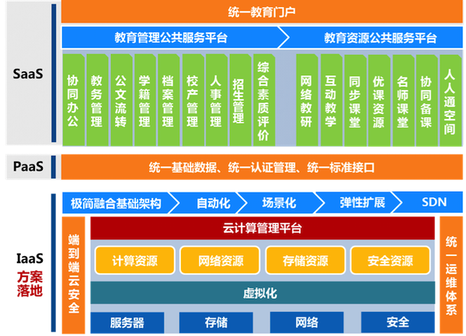
教育云平台方案框架
IaaS基础设施服务层包括硬件基础设施子层、虚拟化&资源池化子层、资源调度与管理自动化子层。
• 硬件基础设施子层：包括主机、存储、网络及其他硬件在内的硬件设备，它们是实现系统平台虚拟化的最基础资源；
• 虚拟化&资源池化层：通过虚拟化技术进行整合，形成一个对外提供对资源的池化管理（包括网络池、服务器池、存储池等），同时通过虚拟化管理平台，对外提供运行环境等基础服务。
• 资源调度与管理自动化子层：在对资源（物理资源和虚拟资源）进行有效监控、管理的基础上，并且通过对服务模型的抽取，提供弹性计算、负载均衡、动态迁移、按需供给、自动化部署等功能，它是实现系统平台虚拟化架构的关键所在。

3、方案整体架构
锐捷教育云数据中心解决方案由云计算、云网络、云安全、统一运维几个部分组成，为教育资源服务平台和教育管理服务平台提供健壮、弹性、安全的运行环境，并在此基础上构建教育共有云或VPC虚拟私有云，教育局可为各学校提供基础云资源（云主机、云存储等）服务，有效支撑“互联网+教育”战略的落地。
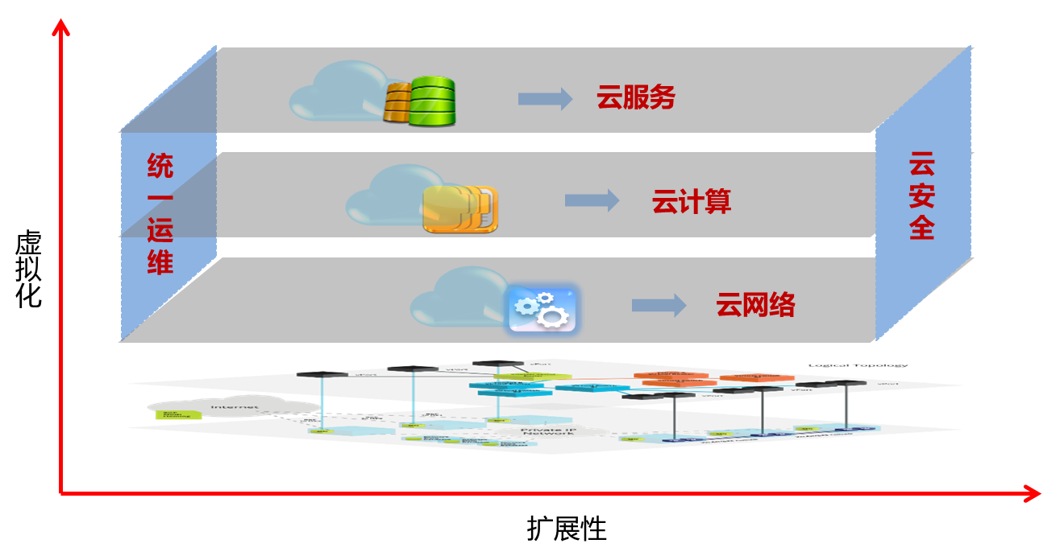
教育云数据中心方案整体架构
云网络平面为用户构建弹性、健壮的网络资源池，云计算平面为用户构建按需调配、弹性伸缩的计算及存储资源池，在云服务平面教育局可针对各学校提供云主机、云存储等云资源服务，帮助学校快速上线业务应用。
云安全平面为用户提供从网络、计算到服务的端到端安全防护，统一运维平面实现对网络、服务器、数据库、中间件和业务系统的全方位资源管理，实现从业务角度统一管理下层IT资源。

4、方案整体设计
方案整体设计如下图所示，按照分区分等级的原则进行业务分区和安全域划分，整体划分为服务器区、核心交换区、安全服务区和运维管理区，根据业务类别和安全级别不同，再将服务器区进一步划分为数据库服务区、应用服务区和前置服务区，实现全面的结构安全。
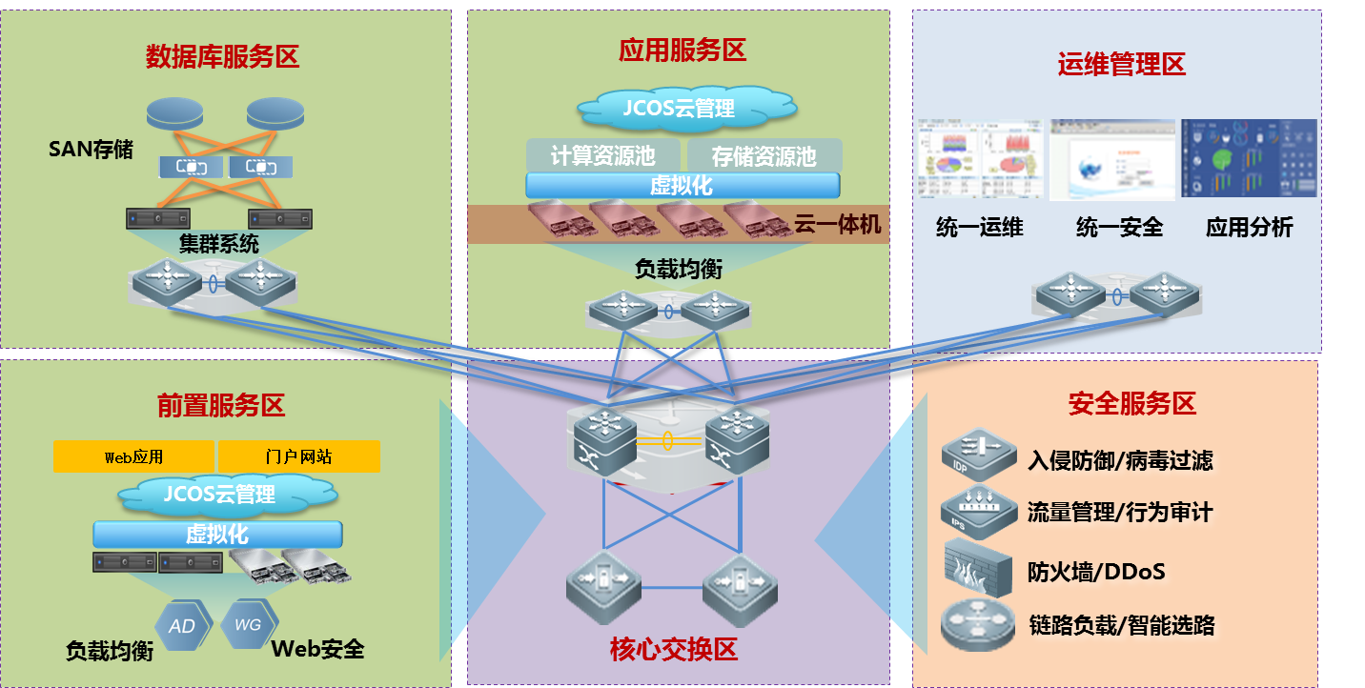
教育云数据中心方案整体设计
在计算存储层面，为用户提供服务器、存储、虚拟化的一站式解决方案，帮助教育局快速部署云数据中心，快速响应业务需求。教育局一次设备采购即可完成对云平台基础架构的整体搭建，相比传统的分散采购部署方式，建设成本降低50%以上、能耗降低75%以上。有效解决了传统的云数据中心建设所面临的“投资成本高、运行效率低、架构缺乏灵活性、业务响应速度慢”等问题，兼顾建设成本和应用效率，建设绿色数据中心。
在网络层面，通过双机虚拟化部署，实现高可靠和高可用，保障关键业务不中断传输。设备层面：核心设备主控引擎1+1冗余、交换网板N+1冗余、N+M冗余电源、不间断重启、热补丁等技术，确保电信级可靠性；组网层面：网络设备双机冗错部署，网络链路双归属聚合互连；系统层面：多合一虚拟化，在简化组网和管理的同时，进一步增强系统的高可靠性与高可用性。
在安全层面，通过部署防火墙、入侵防御、web应用防护、流量管理、数据库审计、运维审计等设备，实现从网络到应用的全方位安全防护，为用户建立事前安全预警、事中深度防护、事后精确审计的全流程安全保障机制，充分满足等保建设要求。
在运维层面，基于业务视角专业化综合运维，业务平面、数据中心平面、网络平面集中高效管理，对网络、服务器、数据库、中间件、业务系统及机房动力环境等统一监控和可视化资源管理，为用户建立规范的运维管理流程，充分保障运维效率和质量。
解决方案及产品为全开放架构，通用性强、模块化弹性扩展，兼容多厂商架构，业务扩容不受限。

五、解决方案详细设计

1、云计算平台设计

1.1整体架构设计
传统的服务器+虚拟化软件+SAN存储的数据中心云计算平台方案在扩展性、效率、运维、能耗、安全五大方向上正面临新的挑战。传统数据中心多采用服务器、存储设备堆集及外部网络连接的架构模式，虽然虚拟化技术的使用让计算、存储具有了一定的“流动性”，但却无法完全虚拟化I/O，造成不同系统间的IT资源仍未实现高效的共享、灵活的流动。这就导致数据中心的系统扩展性受限、效率不高、能耗浪费、运维费用高居不下、安全管理复杂等问题，难以适应云计算大数据时代对IT基础设施的要求。
随着这些新兴技术和应用模式推动数据中心向集中化、规模化发展，用户希望能够整体掌控、管理自己的数据中心，希望数据中心能够“快、简、稳”，实现业务上线快、迁移快、切换快，让数据中心的基础架构、运维、使用都变得简洁、简单，同时使应用和基础架构解耦，保证各中心业务稳定运行。新时代下，走向融合架构的云数据中心将成为大势所趋。
在融合架构技术框架下，核心改变来自CPU、内存、I/O等硬件资源的解耦与重构，这让数据中心计算、存储、网络、安全资源的全虚拟化、全自动化成为现实，并通过软件定义实现业务感知的按需资源组合与配置，实现系统的弹性伸缩和超大规模持续扩展，真正实现数据中心像一台计算机一样运行和管理。
融合架构云数据中心总体特征是，自动感知业务需求，进行资源供给，数据中心像一台服务器。在硬件层面，实现计算、I/O、存储的完全池化；在软件层面，实现资源的全面管理和调配，使得用户能够以业务驱动应用，进行资源统一的调度。通过硬件重构与软件定义，在系统效率、扩展性、功耗和管理上带来全面提升，将促进数据中心从资源驱动向业务驱动转变，真实呈现数据中心即计算机的愿景。
融合架构是将彻底打破现有数据中心的建设思维与应用模式。同时，精简的架构使数据中心配置高度简化，极大地降低了运维管理成本，让IT部门专注于业务的动态变化和模式创新。

1.2超融合架构方案
通过一箱即云、软硬件融合统一交付的整体解决方案，为用户提供最优的效率、灵活性、规模、成本和数据保护，兼顾建设成本和应用效率，省钱省力省心。教育局所承载的业务系统均采用私有云部署方式，各业务系统全部运行在私有云上。
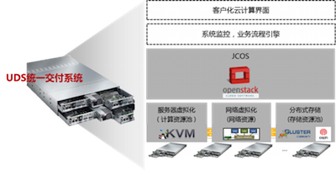
- 硬件融合，简化数据中心系统架构，部署、管理、维护更简单
- 软件融合，计算、管理融合，云管理与简运维整体交付
- 开放架构，模块化弹性扩展，业务扩容不受限

云管理平台实现IT资源的服务交付，用户需要部署业务应用时可以直接通过自助服务门户申请相应资源，通过业务流审批快速交付与部署。同时云管理平台可以实现多租户的资源配额与管理，教育局可为下属的学校(租户)划分虚拟的计算、存储与网络资源供其使用，实现资源的集约式管理，同时保障各学校的安全隔离。
自助式服务管理为用户提供了一个安全的、多租户的、可自助服务的IaaS，通过JCOS云计算管理平台提供的虚拟化资源池功能，通过完全自动化的自助服务访问为用户提供云主机、云存储等云资源。这种自助式的服务真正实现了云计算的敏捷性、可控性和高效性，并极大程度地提高了业务的响应能力。
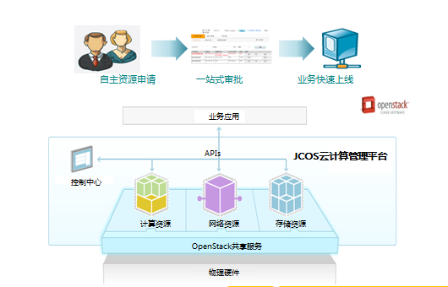

招生系统、查分系统、教师评优等应用：大量用户特定时间段集中访问，突发的高并发访问经常造成业务系统瘫痪，导致业务中断。
ERS（弹性资源扩展）可感知应用负载并动态调配虚拟机数量。以下图为例，当学生查分访问高峰时，JCOS监控到当前两台业务虚机已经无法满足访问需求，自动创建新的业务虚机以满足高并发访问，实现动态的弹性资源扩展，访问高峰过后自动删除新建的业务虚机、释放资源。
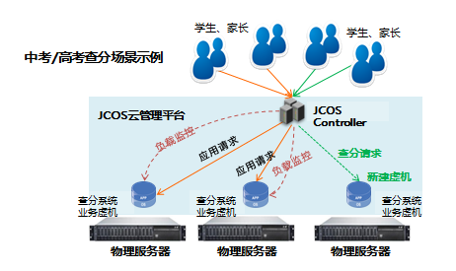

随着业务深入开展，在线课堂、网络教研、协同备课等业务应用对服务器资源需求不断增长，逐步会出现物理服务器负载过高的情况。
如下图所示， DRS（分布式资源调度）可以实时监控当前物理服务器负载，当群集中某个物理服务器负载过高时，其上的某个业务虚机（被预先定义策略）自动迁移到轻载服务器上，迁移过程对用户和业务完全透明，实现资源的分布式调度。
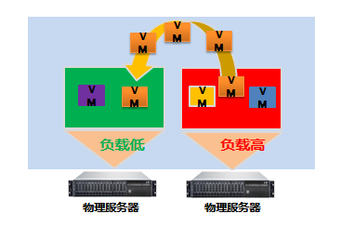

1.3解决方案价值
1）集成度高，资源集约化使用和管理
锐捷UDS2000超融合一体机高度集成计算、存储和SDN网络功能，并且有针对性的进行深度优化，减少客户系统集成和调优工作。超融合架构在硬件平台上预置安装软件，只需要数分钟快速配置即可上线使用。
一台UDS相当于多台服务器+一套分布式存储系统+一套虚拟化平台+一套综合运维管理平台。
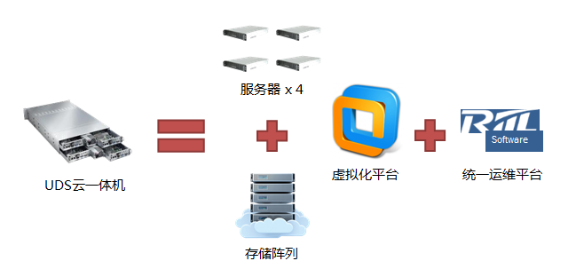
方案提供统一管理界面和集中设备监控，同时提供简单无中断的升级过程。由于计算、存储和SDN网络功能高度集成在统一的硬件服务器上，可以充分使用服务器的计算和I/O性能，提高服务器的利用率，充分挖掘服务器的潜能。
所有应用系统共享物理基础设施，以资源池的形式对应用系统提供服务，单个物理硬件发生故障时不会影响任何应用系统。客户不再需要单独采购存储设备，从而提高了机房空间利用率。
2）架构灵活，快速响应
锐捷UDS2000超融合一体机采用虚拟化技术，将物理资源池化提供给不同应用，只需几分钟就可以创建虚拟服务器，快速响应应用系统的变更。系统可以统筹安排所有应用的运行状态，根据负载情况随时调整硬件资源，并调度应用，使应用随时处于健康的服务状态。
相同的硬件可以提高系统互操作性和稳定性，并且提供简单可靠的扩容方式。新加设备自动发现，由管理平台统一管理，可以在不影响业务的情况下水平弹性扩容，提升了系统的整体灵活性，简化分别运维应用系统的工作量。
3）部署运维简易，远程协助方便
锐捷UDS2000超融合一体机加电即使可用，省去了服务器上架、配置、调试等工作。系统自愈能力强，出现非计划停机后，重新加电系统即可恢复，无需人工干预，能良好的适应非标准机房环境。
预制教育行业主流应用模板，点选即用，屏蔽了安装操作系统、数据库和应用等工作。提供远程维护接口，软硬件供应商和系统集成商可以远程访问系统进行故障排查和优化，无需现场服务，提高了服务响应时间，节省了服务成本。通过使用统一运维监控平台，应用系统发生故障时，支持远程一键恢复。
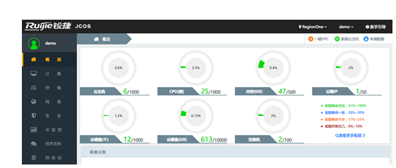
4）弹性扩容，模块化无缝横向扩展
UDS超融合架构本身带来了灵活性、扩展性与简易部署，只需要简单添置UDS节点来扩容就能满足业务增长的需求，部署维护简便。
基于分布式架构，计算性能和存储容量都可以弹性水平扩展，可以像搭积木一样将UDS进行堆叠实现无缝横向扩展，形成统一的资源池，并进行统一管理和资源调配。
高度自动化，扩展无需暂停业务，整个扩容过程不会影响任何服务。
5）分布式存储，更高性能、更低成本
传统的SAN架构的集中共享存储的解决方案需要用户分别购买磁盘阵列、SAN交换机及HBA卡组网，建设成本高、业务部署缓慢、可扩展性差，还存在锁定用户问题、扩展与性能的问题、折旧费用问题、数据中心机柜的空间问题等等。
在性能方面：所有数据读写都通过集中控制器管理，存储性能在控制器层面存在瓶颈，同时存储阵列中大量磁盘资源处于闲置状态，不能有效利用。在管理方面：需要对服务器、存储阵列、SAN存储网络单独维护，用户管理难度大。
锐捷分布式存储方案基于通用的X86服务器为用户构建高可用的虚拟化存储资源池，帮助用户有效的提升了对服务器闲置磁盘的资源利用率。
分布式存储方案将用户数据分散进行存储，多点并发，速度快、性能高，比传统共享存储性能高出50%以上，并可为用户提供更高的数据可靠性保障。
同时，分布式存储方案业务扩展灵活、扩容成本低，同步实现计算与存储资源扩展。
6）开放的标准
锐捷UDS2000超融合一体机提供开放标准的Openstack API，易于和内部其他IT系统实现对接。同时，提供丰富的命令行工具，充分满足对自动化运维的订制需求。

1.4 SQL数据库支撑设计
注：此部分内容请按需修改。
1）SQL SERVER数据库
本项目涉及业务软件均使用SQL SERVER数据库。
磁盘I/O是影响SQL SERVER数据库性能的最重要因素之一。其竞争来源主要有：
- Windows操作系统，主要是内存分页文件、Windows日志文件。
- 数据库的数据文件（mdf和ndf）
- 数据库的事务日志文件（ldf）
- SQL Server 实例的tempdb数据库
为了消除竞争对性能的影响，本方案采用分布式存储架构。
2）磁盘规划建议
Tempdb： tempdb 数据库性能要求非常高，但对数据安全性要求低。建议将 tempdb 数据库放置在快速磁盘系统中。如果有许多直接连接的磁盘，使用RAID 0 。
数据文件（mdf和ndf文件）：这类文件即要求性能，又要求安全性。使用RAID 5。
事务日志文件（ldf文件）：事务日志文件的特性是连续的顺序写入，因此对性能要求不高，仅要求安全性。使用RAID 5。
3）磁盘空间规划
尽管对于当前的驱动器的大小而言，SQL Server 的磁盘空间需求是微不足道的，但是仍然需要考虑磁盘空间的规划。
系统数据库
一般来说，系统数据库都不会很大，只有tempdb例外。如果T-SQL代码的质量不佳，tempdb增长到几百GB也是有可能的。
用户数据库
应当估算用户数据库的容量增长，并规划足够的磁盘空间。
当磁盘已满导致数据库不能获得更多的磁盘空间，会报错“数据库已满”或“数据库日志已满”，数据库将拒绝写入。
4）磁盘类型规划
SQL SERVER tempdb 等数据库IOPS要求较高，本方案采用SSD盘应对数据库的高IOPS需求。每台服务器部署2块960G SSD。
5）资源池设计
每个应用使用两到三台虚拟机（SQLServer数据库、中间件、Web服务器）。为了应对突发高访问量，对重要应用使用高可用保护，或者多应用实例的负载均衡，所以需要预留额外的资源。一般来讲，系统会按照50%的超配比例。
在此方案中，选用UDS2000-E(S)超融合云一体机产品。内置JCOS软件。
采用分布式存储技术，客户不需要另行购买专用存储设备，大大节省用户投资。

- 云网络平台设计

2.1整体架构设计
云计算数据中心基础网络是云业务数据的传输通道，将数据的计算和数据存储有机的结合在一起。网络推荐采用扁平化架构设计，分核心层与接入层两个层面。核心层主要由大容量三层交换机组成，主要负责与外部网络的流量交换以及节点内各集群之间的流量转发；接入层主要由接入交换机构成，负责服务器的接入。
基础网络从核心层到接入层均实现交换机的虚拟化部署，不仅网络容量可以平滑扩展，并简化网络拓扑结构、大大提高整网的可靠性。核心交换机需要具备高处理能力，实现在大容量数据的线速无阻塞转发，具有对突发数据的缓冲能力、缓解端口拥塞压力，同时应对多种业务流量的需求和未来的业务扩展。
基于系统可靠性的考虑，网络采用双核心交换和双链路上行设计，实现设备级和链路级的高可靠性，保证业务的不间断性。核心交换机进行虚拟化双机部署，在网络连接上消除单点故障，物理链路采用双路冗余连接，按照负载均衡方式或active-active方式工作，在提高网络性能、系统可靠性的同时，简化网络结构、降低维护难度。
扁平化大二层组网
为保证虚机迁移时业务不中断，云数据中心应采用大二层组网，同时还需要解决由STP带来的带宽浪费和虚机迁移引发网络震荡问题。在这方面，通过多合一虚拟化技术，可以将多个核心设备虚拟成为一个逻辑设备，实现二、三层控制平面的统一，进而在保证高可靠的前提下，实现接入交换机上行链路的跨设备链路聚合，从而消除环路，提高二层组网的性能、消除由生成树重计算造成的网络震荡。
虚拟机感知与安全策略自动迁移
支持虚拟机感知及安全策略自动迁移，实现虚拟主机网内自由迁移时对应安全控制策略的同步迁移，有效实现大规模服务器虚拟化应用环境中虚拟机流量的安全控制策略统一部署。
统一交换，融合存储与以太网
同时可为服务器提供FCoE接入和以太网接入服务，从而帮助用户轻松整合异构的存储网和数据网，减少网络中的设备数量，最大程度上简化网络部署成本和布线成本，保护用户既有投资。

2.2网络分区设计
数据中心架构设计的重要设计方法为分区分域模块化设计。它是根据业务相关性、安全性和扩展性等诸多方面的考虑，将数据中心横向划分为不同的功能区域，部署相应的服务器、软件和网络安全系统，不同的分区部署不同的业务系统、安全策略和访问策略，一个分区就对应着一个系统。
1)分区分域设计的重要性
- 可以在数据中心中清晰区分不同的功能区域，可以方便的根据不同区域的功能需求进行差异化设计和建设
- 区域边界，实质上也是不同安全级别的业务的安全边界。基于区域边界可以明晰的设计和部署相应的安全策略，保证数据中心的安全运行
2)数据中心网络分区原则
- 安全性原则：按照安全等级不同，划分为不同分区。例如，为互联网用户、合作伙伴服务的服务器单独分区，信息敏感的服务器单独分区。
- 高可用布局原则：业务关联度高的服务器部署在同一个区域；业务关联度低的服务器拆分成多个区域；可用性要求高的业务拆分成两个对等区域。
- 容量适度原则：根据运维管理经验，控制单个区域内的服务数量，例如，500台以内。未来服务器数据增加、区域间流量增长后可考虑进一步拆分。
- 独立运维管理原则：业务流量、安全控制、组网协议方面有特殊要求的服务器单独分区。
- 网络分区设计
为了能够实现业务服务器的安全隔离、容量扩展和分类管理等需求，通常将业务区按应用层次、按应用类型两种模式细分。两种模式各有优缺，通常结合使用。
 | 模式A：按应用层次分区 | 模式B：按应用类型分区
部署说明 | 客户端到服务器的访问要经过三个区域 同一层服务器之间的互访不需要跨区域 | 客户端到服务器的访问只要经过一个区域同一层服务器之间的互访需要跨区域
优点 | 每个区域只服务于应用逻辑中的一个层面（Web/App/DB)  应用层次之间物理分离 | 风险分散，一个区域内部故障或变更停机不会影响其他区域承载的业务  扩展性较强，当应用种类增加或者单个区域容量增加时，可以通过横向拆分扩容  可管理性强：便于故障定位和应急  低时延：同一应用各层服务器之间的流量在同一个区内
缺点 | 风险集中，一个区域内部故障或变更，会影响全部应用  扩展性较弱，服务器数量较多时，单个区域易达到容量上限  业务可管理性弱，不易进行故障定位和应急 | 应用层次之间无物理分离

网络整体划分为服务器区、核心交换区、安全服务区和运维管理区，根据业务类别和安全级别不同，再将服务器区进一步划分为数据库服务区、应用服务区和前置服务区，实现全面的结构安全。

2.3核心层设计
高效：采用云计算数据中心交换机，支持40G和100G的接口，可为整个数据中心构建高性能的数据转发平台，充分满足教育行业未来海量数据传输的需求；通过网络结构的设计和产品功能上的支持，可以为用户构建1:1收敛比的整体网络结构，整个网络没有瓶颈，这在分布式计算环境（如进行多数据源的数据分析）可以很好地保障网络质量。
可靠：通过VSU（Virtual Switch Unit，虚拟交换单元）实现网络资源虚拟化，提升整个数据中心的可靠性，使得网络故障自动恢复时间从秒级提升到毫秒级，网络的可靠性提升几十倍，达到99.999%。
多业务融合：在数据中心交换机上，支持FCoE功能，实现存储和网络的融合，使得云计算要求的资源池构建和资源调度更加灵活。

2.4接入层设计
在高性能方面，提供强大的缓存能力，支持先进的缓存调度机制可以保证设备缓存能力有效利用的最大化；提供高密度的10G及40G接口，所有端口均可实现线速转发，满足数据中心万兆服务器无阻塞上联的需求。
在高可靠方面，支持将多台物理设备虚拟化为一台逻辑设备，统一运行管理，减少网络节点，增加网络可靠性。可实现50~200ms链路故障快速切换，保障关键业务不中断传输。支持跨设备链路聚合，方便接入服务器/交换机实现双活链路上联。
在适应性方面，支持虚拟机感知及安全策略自动迁移，实现虚拟主机全网范围内自由迁移时对应安全控制策略的同步迁移，消除服务器虚拟化环境中网络安全漏洞，减少网络维护工作量。
在网络接入方面，可为服务器提供FC和FCoE接入和以太网接入服务，同时为传统IP SAN用户提供无损以太网传输，增加IP SAN的可靠性，从而帮助用户轻松整合异构的LAN和SAN两张网络，减少网络中的设备数量，既能真正实现数据中心网络架构的融合，又能充分保护用户既有投资。

2.5虚机感知与策略迁移
解决方案支持虚拟机感知及安全策略自动迁移，有效实现大规模服务器虚拟化应用环境中虚拟机流量的安全控制策略统一部署，并通过数据中心网络管理平台配合数据中心交换机、虚拟机管理控制平台，实现虚拟主机全网范围内自由迁移时对应安全控制策略的同步迁移，消除服务器虚拟化环境中网络安全漏洞，减少网络维护工作量。
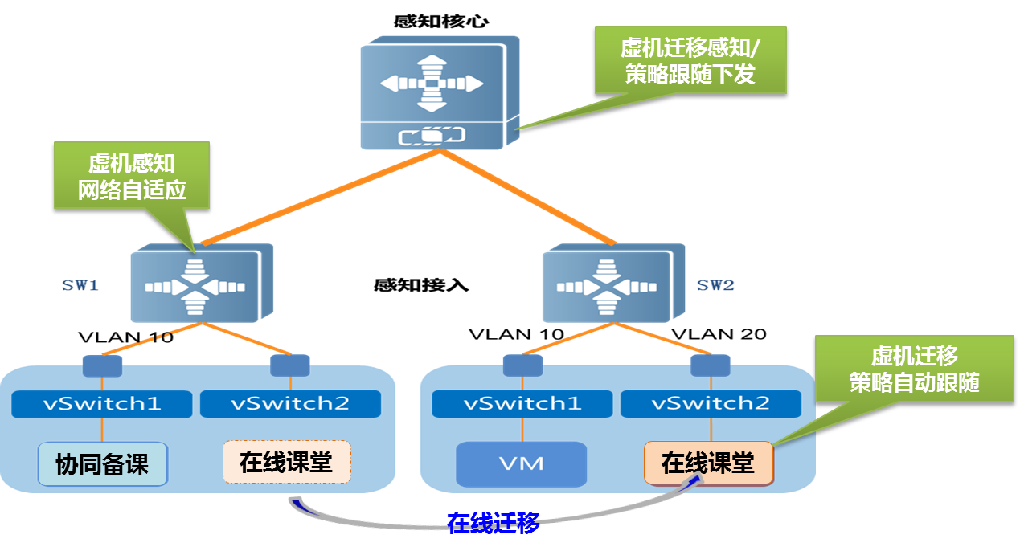

虚机感知过程：

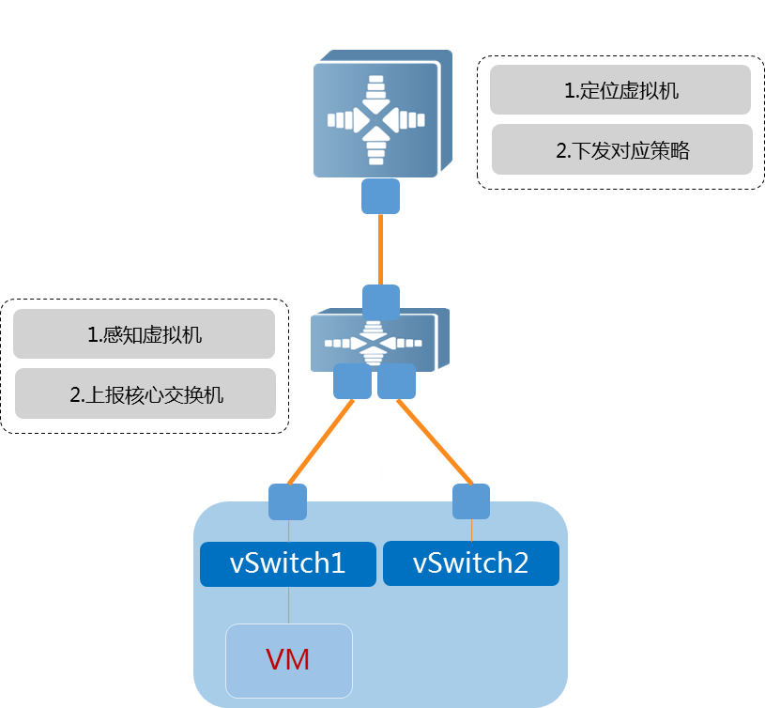
1）虚拟机上线，发送携带自己vlan的报文。
2）接入交换机检测到虚拟机发出的ARP/RARP消息，感知到虚拟机，将虚拟机的接入端口加入vlan（虚拟机），并向上转发ARP/RARP消息。
3）核心交换机学习到虚拟机ARP/RARP报文后，向下定位虚拟机接入的具体端口，下发ACL配置策略到接入交换机的虚拟机接入端口。
4）虚拟机接入端口应用ACL配置策略

虚机迁移过程：
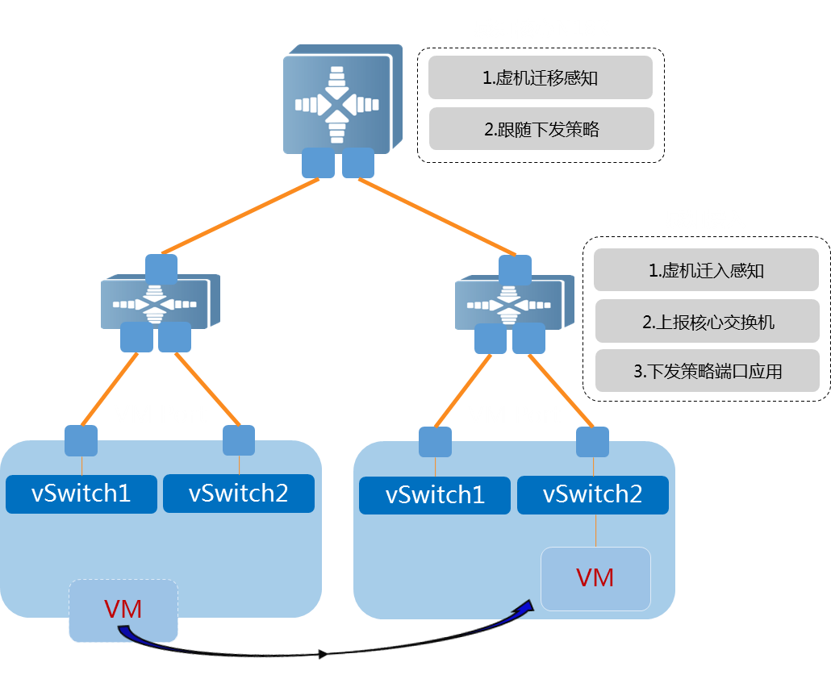
1）虚拟机迁移后，接入交换机通过ARP报文学习到虚拟机的MAC和Vlan信息，在接入端口动态添加虚拟机vlan。
2）接入交换机转发RARP报文告知网关（核心交换机），核心交换机判断到虚拟机发生迁移，重新定位和下发ACL策略到接入交换机。
3）接入交换机在虚拟机接入端口应用ACL策略。
注：如果在同一台接入交换机内迁移，则此接入交换机直接将策略应用到新的接入端口；如果虚拟机跨交换机迁移、则核心交换机将网络策略自动下发到新的接入交换机接入端口，实现策略自动跟随。

3、云安全平台设计

3.1数据中心安全概述
数据中心是由很多个分区组成的，例如外联区、管理分区、服务器分区、存储区、开发测试区等等。数据中心的安全措施包括很多方面：
- 设置严格的管理制度，实行人员通行证、人员登记、人员操作备案等等。
- 控制人员访问权限的安全，实现最小授权，业务严格划分。
- 对业务人员进行安全培训，建立严格的安全制度等，减少或避免安全事故的发生。
- 设置复杂的密码，防止账号密码被盗用等。
而在本章中，主要描述的是数据中心网络安全方面的内容。
网络安全问题主要分为四类：
- 网络攻击：例如 DDoS 攻击、扫描类攻击、窥探类攻击、畸形包攻击等。
- 漏洞入侵：黑客利用操作系统、数据库、Web serv er等存在的漏洞进行入侵。
- 病毒威胁：各种类型的病毒，威胁数据中心服务器的安全。
- 内部人员威胁：例如内网用户越权访问、非法窃取数据等等。

3.2安全威胁及措施
数据中心由于进行数据的集中式管理，数据量大而且非常重要，往往更容易成为攻击目标，而采用单一的安全防范技术很难行之有效，所以需要对数据中心进行全方位的防护，针对不同的分区建设有针对性的防护。
数据中心的安全威胁来自于网络的各个层面，从物理层一直到应用层。需要针对各层的安全威胁的特点做出一系列的应对措施，如内容深度防御、二到七层的全方位防范、访问控制、协议栈的安全防范以及二到四层的攻击防范等。
数据中心内各个分区存在的安全威胁不尽相同，如下图所示。
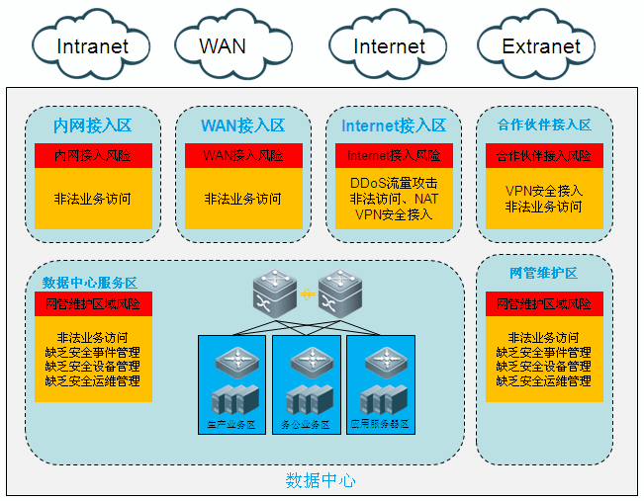
根据数据中心各个分区的安全威胁、安全设计原则、应对措施推荐。在数据中心，由于业务的特点不同，分区的安全状况和上图可能有些区别，可以根据安全威胁的类别适当添加和减少安全设备。
序号 | IT安全威胁类型 |  |  |  |  |  | IT安全技术保护措施
序号 | 威胁分类 | 威胁名称 | 威胁来源 | 威胁动机 | 威胁对象 | 威胁影响 | 安全识别与监控 | 安全防护 | 安全审计  与恢复
1 | 系统恶意代码 | 病毒 | 外部 | 故意 | 系统 | 机密性、完整性、可用性 | 防毒墙 | 身份认证、恶意代码保护、防病毒网关 | 安全审计
1 | 系统恶意代码 | 木马 | 外部 | 故意 | 系统 | 机密性、完整性、可用性 | 防毒墙 | 身份认证、恶意代码保护、防病毒网关 | 安全审计
1 | 系统恶意代码 | 蠕虫 | 外部、内部 | 故意、无意 | 网络、系统 | 机密性、完整性、可用性 | 防毒墙 | 身份认证、恶意代码保护、防病毒网关 | 安全审计
1 | 系统恶意代码 | 后门 | 外部、内部 | 故意 | 系统、应用 | 机密性、完整性、可用性 | 防毒墙 | 身份认证、恶意代码保护、防病毒网关 | 安全审计
1 | 系统恶意代码 | 间谍软件 | 外部 | 故意 | 系统、应用 | 机密性、完整性、可用性 | 防毒墙 | 身份认证、恶意代码保护、防病毒网关 | 安全审计
2 | 网络安全攻击 | 拒绝服务攻击 | 外部攻击 | 故意 | 网络、系统、应用 | 可用性 | 入侵检测系统 | 拒绝服务攻击保护、入侵防御 | 安全审计
2 | 网络安全攻击 | 僵尸网络 | 外部攻击 | 故意 | 网络、系统、应用 | 可用性 | 入侵检测系统 | 拒绝服务攻击保护、入侵防御 | 安全审计
2 | 网络安全攻击 | 网络欺骗攻击 | 外部攻击 | 故意 | 网络、系统 | 机密性、完整性、可用性 | 入侵检测系统 | 网络访问控制、入侵防御 | 安全审计
2 | 网络安全攻击 | 嗅探扫描 | 外部攻击 | 故意 | 网络、系统 | 机密性、可用性 | 安全漏洞扫描、入侵检测 | 网络访问控制、入侵防御 | 安全审计
2 | 网络安全攻击 | 非法数据传播 | 外部、内部 | 故意 | 网络 | 机密性 |  | 网络流量管理 | 安全审计
3 | 应用攻击 | SQL注入攻击 | 外部、内部 | 故意 | 应用 | 机密性、完整性、可用性 | 入侵检测系统、安全漏洞扫描 | WEB应用保护墙、入侵防御系统 | 安全审计
3 | 应用攻击 | 跨站攻击 | 外部、内部 | 故意 | 应用 | 机密性、完整性、可用性 | 入侵检测系统、安全漏洞扫描 | WEB应用保护墙、入侵防御系统 | 安全审计
3 | 应用攻击 | 缓冲区溢出攻击 | 外部、内部 | 故意 | 应用 | 机密性、完整性、可用性 | 入侵检测系统、安全漏洞扫描 | WEB应用保护墙、入侵防御系统 | 安全审计
3 | 应用攻击 | 文档上传攻击 | 外部、内部 | 故意 | 应用 | 机密性、完整性、可用性 | 入侵检测系统、安全漏洞扫描 | WEB应用保护墙、入侵防御系统 | 安全审计
3 | 应用攻击 | 网站网页挂马 | 外部、内部 | 故意 | 应用 | 机密性、完整性、可用性 | 入侵检测系统、安全漏洞扫描 | WEB应用保护墙、入侵防御系统、网页防篡改 | 安全审计
4 | 综合权限安全 | 非授权访问 | 外部、内部 | 故意 | 网络、系统、应用、数据 | 机密性、完整性、可用性 | 防火墙 | 身份认证、入侵防御系统、终端安全防护 | 安全审计
4 | 综合权限安全 | 权力滥用 | 内部 | 故意 | 网络、系统、应用、数据 | 机密性、完整性、可用性 | 防火墙 | 终端安全防护 | 安全审计

3.3数据中心安全设计
1）设计原则
数据中心的安全的设计原则包含六个方面，如下表所示：
原则 | 描述
可靠稳定 | 安全设备避免单点故障，切实保障网络中的安全以及网络的正常运行。
可扩展化 | 采用模块化体系结构，便于功能的添加和减少。
分区管理 | 不同区域采用不同安全策略，安全措施有针对性，有利于效率的提升。
最小授权 | 依据“缺省拒绝”方式制定防护策略。在身份鉴别的基础上，只授权开放必要的访问权限，并保证数据安全的完整性、机密性、可用性。
安全管理 | 关联事件分析，评估安全状态，便于及时调整安全策略。
运维审计 | 降低资源风险，完善责任认定。

2）功能和分区安全设计
数据中心的安全设计时，至少需考虑三个方面的功能，如表所示。
功能 | 描述
防护 | 针对外部攻击，需要进行安全域的划分，把整个区域划分为多个不同安  全等级的子区域；进行访问控制，对攻击进行防护，并在一些业务上允  许用户建立安全隧道。
免疫 | 针对内部威胁，主要是能识别终端风险，对终端进行认证授权，对文档  进行安全的管理和控制等。
可管理 | 主要指运维行为管理，对运维终端进行认证和授权，对运维的行为进行  升级，对安全事件进行分析。

3）分区安全建议及应对
针数据中心各个分区的安全威胁，制定不同的部署建议以及推荐的产品，如下表所示：
安全区域 | 存在问题及风险 | 信任策略 | 部署建议 | 部署价值
内网接入区 | 非法业务访问 | 信任 | 部署防火墙 | 解决内网用户非法访问问题
WAN接入区 | 非法业务访问 | 信任 | 部署防火墙 | 解决分支用户非法访问问题
Internet 接入区 | 互联网 DDoS 流量攻击  非法业务访问、  NAT  VPN 安全接入 | 不信任 | 部署 Anti-DDoS  部署防火墙  部署SSL VPN设备 | 解决DDoS 攻击、业务非法访问、远程用户安全接入问题
合作伙伴接入区 | VPN 安全接入  非法业务访问 | 部分信任 | 双层部署防火墙 | 解决业务非法访问问题  业务可采用VPN 接入
业务服务区 | 非法业务访问  黑客入侵行为 | 信任 | 部署防火墙  部署 IPS 设备 | 解决业务非法访问、黑客入侵攻击问题
网管维护区 | 非法业务访问  缺乏安全事件管理  缺乏安全设备管理  缺乏安全运维审计 |  | 部署防火墙  部署 SoC 系统  部署安全设备管理系统  部署堡垒主机 | 解决业务非法访问，安全事件关联、安全设备管理与运维审计问题

3.3.1防火墙安全分区
在安全设计时，首先要将网络划分为不同的功能区域，用于部署不同的应用，使得整个网络的架构具备可伸缩性、灵活性、和高可用性。服务器将会根据服务器上的应用的用户访问特性和应用的核心功能分成不同组部署在不同的区域中，但是由于整个数据中心的很多服务是统一提供的，例如数据备份和系统管理，所以为保持架构的统一性，避免资源不必要的重复浪费，一些功能相似的服务将统一部署在特定的功能区域内，例如与管理相关的服务器将被部署在管理区。
实际部署中，建议通过防火墙实现安全区域的边界隔离与访问控制，防火墙定义为高级的安全访问控制设备，通过位于不同网络或网络安全域之间信息的唯一连接处，根据组织的业务特点、行业背景、管理制度所制定的安全策略，运用包过滤、代理网关、NAT转换、IP/MAC地址绑定等技术，实现对出入网络的信息流进行全面的安区控制（允许通过、拒绝通过、过程监测）,提供外部攻击防范、内网安全、状态检测等功能有效的保证网络的安全。
并可通过虚拟防火墙，划分多个逻辑的防火墙实例来实现对用户多个业务独立安全策略部署的需求。

3.3.2关键路径进行入侵防御
随着网络技术的飞速发展，应用层威胁的日益流行，以木马、间谍软件、网页篡改、DDoS攻击为代表的应用层攻击层出不穷，传统的防火墙防御只能基于网络层针对IP报文头进行检查和规则匹配，无法识别隐藏在正常报文中或跨越几个报文的应用层攻击；而传统的IDS等旁路应用层安全设备由于不能实时阻断安全威胁的传播，缺乏实用性。
因此完善的解决方案是部署入侵防御系统，通过将入侵防御IPS部署于业务关键路径提供对网络L4～L7流量的深度分析与检测能力，有效检测并实时阻断隐藏网络流量中的病毒、攻击与滥用行为，从而达到对网络上应用的保护、网络基础设施的保护和网络性能的保护。
在网络中部署入侵防御系统可实现如下功能：
网络信息包嗅探与网络访问监控：根据实际业务需要定制相关规则，可定义权限的特定资源，时间段，权限，非法访问行为或除特定资源合法访问行为之外的所有访问行为进行监控。
应用层攻击特征检测：提供详尽、细粒度的应用协议分析技术，针对数据业务访问的应用层进行攻击检测，可自动检测网络实时数据流中符合特征的攻击行为，系统维护一个强大的攻击特征库，用户可以定期更新，确保能够检测到最新的攻击事件。
异常检测与防护：包括通过对在特定时间间隔内超流量、超连接的数据包进行检测等方式，实现对DOS/DDOS攻击、扫描等攻击事件的检测也防护。

3.3.3 Web应用安全防护
随着信息不断深入应用，基于web的业务系统越来越多，然而Web服务器存在的脆弱性将导致web应用及业务系统受到严重的安全风险。因此需要建立Web应用防护能力，通过对进出Web服务器的HTTP/HTTPS流量相关内容的实时分析检测、过滤，来精确判定并阻止各种Web应用入侵行为，阻断对Web服务器的恶意访问与非法操作，适应Web2.0时代的主动实时监测过滤风险技术，而不是被动的遭受攻击后的恢复
通过将恶意代码、非授权篡改、应用攻击等众多因素结合在一起进行综合防范，从而做到对Web服务器的多重保护，确保Web应用安全的最大化，防止网页内容被篡改，防止网站数据库内容泄露，防止口令被突破，防止系统管理员权限被窃取，防止网站被挂马和植入病毒、恶意代码、间谍软件等，防止用户输入信息的泄露，防止账号失窃，防SQL注入，防XSS攻击等。
同时结合漏洞扫描功能、安全审计设备，实现对web服务器系统的“事前预警、事中防御、事后审计”。

3.3.4网络与数据库安全审计
虽然网络中已经采用了防火墙、入侵防御等安全措施，但对主机核心业务数据安全进行有效控制的关键是事前制定和实施安全控制策略、事中进行严格管理和控制、事后加强审计。
因此如何准确定位事件源头，有效监控业务系统访问行为和敏感信息传播，掌握网络系统的安全状态，及时发现违反安全策略的事件并实时告警、记录，同时进行安全事件定位分析，事后追查取证，满足合规性审计要求，是企业迫切需要解决的问题。
安全审计从两个层面来考虑和部署，一是网络行为安全审计、二是数据库访问安全审计，分别从网络层和主机层实现访问安全审计及事件溯源。
部署行为安全审计设备，对网络流量进行监听，对网络活动进行解析、记录、分析，以帮助安全管理人员了解、发现、追查网络安全事故，根据国家有关法规规定保存审计日志，以便进行事后的审计和分析。
部署数据库安全审计设备， 监视并记录对数据库服务器的各类操作行为，通过对网络数据的分析，实时地、智能地解析对数据库服务器的各种操作，并记入审计数据库中以便日后进行查询、分析、过滤，实现对目标数据库系统的用户操作的监控和审计。在不影响数据库系统自身性能的前提下，实现对数据库的在线监控和保护，及时地发现网络上针对数据库的违规操作行为并进行记录、报警和实时阻断，有效地弥补现有应用业务系统在数据库安全使用上的不足，为数据库系统的安全运行提供了有力保障。

3.4.5运维审计堡垒机
针对运维安全部署堡垒机实现对运维访问统一权限控制，提高系统运维管理水平，跟踪服务器上用户的操作行为，防止黑客的入侵和破坏，提供控制和审计依据，降低运维成本，
锐捷堡垒机具备强大的安全防护能力，能够拦截非法访问和恶意攻击，对不合法命令进行阻断、过滤掉所有对目标设备的非法访问行为。并且能够详细记录用户操作的每一条指令，能够将所有的输出信息全部记录下来，具备审计回访功能，能够模拟用户的在线操作过程，丰富和完善了网络的内控审计功能。

3.4安全域规划设计
安全域是指信息系统中有相同的安全保护需求、相互信任，并具有相同的安全访问控制和边界控制策略的子网或网络，且相同的网络安全域共享一样的安全策略。
进行安全域划分可以帮助理顺网络和应用系统的架构，使得信息系统的逻辑结构更加清晰，从而更便于进行运行维护和各类安全防护的设计。
基于安全域的保护实际上是一种工程方法，它极大的简化了系统的防护复杂度，由于属于同一安全域的信息资产具备相同的IT要素，因此可以针对安全域而不是信息资产来进行防护，这样会比基于资产的等级保护更易实施。

3.4.1安全域总体架构
在划分安全域的时候主要按照信息系统的行为来进行，由于具备不同行为的信息系统遭遇的安全威胁不同，因此实际划分的时候可以对每个信息系统进行分析，通过行为需求和安全需求共同分析出该子系统应该属于哪个安全域。
安全域总体架构如下图：
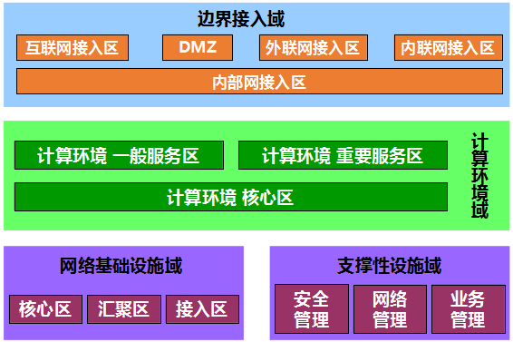
安全域总体架构图

3.4.2安全域规划设计
安全域的划分从两个方面来考虑：一是网络互连层面的安全域划分，二是业务主机（物理服务器及虚拟机）的安全域划分。
- 安全支撑域和安全互联域之间的所有互访接口整合为一个边界，外连接入、内部网络接入、网管运维中心、数据中心等之间的互访必须经过安全互联域，不允许直接连接。
- 各业务区域和和安全互联域之间的所有互访接口整合为一个边界，普通业务子域、重要业务子域、核心业务子域之间的互访必须经过安全互联域，不允许直接连接。
- 边界接入域和安全互联域之间的所有互访接口整合为一个边界，广域网互联子域、外部网互联子域、因特网互联子域和其他安全域或子域之间的互访必须经过安全互联域，不允许直接连接。
- 广域网互联子域、外部网互联子域、因特网互联子域之间的互访必须经过安全互联域，不允许直接连接。

3.5数据中心服务器安全措施
1）数据中心服务器区访问风险
对服务器区的非法访问；
服务器区内不同级服务器间的非法访问；
针对服务器的应用层攻击。

2）数据中心服务器区的安全措施：
A.防范对服务器的访问风险
能够有效隔离数据中心其他分区到服务器区，常见的攻击行为，病毒传播进行有效阻断，防止对服务器区网络造成影响；
对服务器区内各级服务器做到有效隔离，防范单台主机被攻陷后导致整个服务器分区的安全风险；
隔离并查杀来自外分区的病毒。

B.业务访问过程中的安全威胁
数据中心服务器区与其他各区之间的逻辑隔离与访问控制；
数据中心服务器区边界部署；
数据中心服务器区接入层与汇聚层之间部署；

C.数据中心服务器区与其他分区及其分区内各级服务器间的隔离
在数据中心服务器区与其他分区进行边界隔离，并通过严格的访问控制，限制其他分区对服务器区的访问，杜绝非法的访问；
在数据中心服务器区内各级服务器间进行边界隔离，并通过严格的访问控制，限制各级服务器之间的访问，杜绝非法的访问
限制数据中心内服务器对外的访问。

4、统一运维平台设计

4.1统一运维建设概述
随着IT与业务融合进程的逐步深入，IT运维管理担负起的角色越来越重要，而作为业务重要支撑元素的IT运维管理正面临着越来越多的挑战。一直以来，IT运维管理工作的焦点都只是在技术层面，单纯地追求IT组件的稳定运行和性能质量，以“999”等类似的指标来评价运维的好坏，这将许多人带入了“重技术质量，轻业务指标”的误区。但是具体是“系统哪部分出现了问题？业务系统为什么会越用越慢呢？”面对这些疑问，在基于设备管理的模式中，IT运维工程师只能逐个检测网络、应用、中间件和数据存储环节，缺少一种从业务层面实施IT管理、IT服务的工具。
在IT运维管理中，运维人员不仅仅维护管理某几种IT资源、某几款IT资源，常常面对的是具备不同功能特点、不同厂家、不同型号的IT资源，甚至还要管理包括机房环境、机柜等非IT资源。
那么，是否有一套有效的工具和方法能够将这些种类繁多、关系复杂的资源进行综合的管理，就成了当前IT管理所关注的热点。

4.2统一运维建设目标
- 从业务视角全面掌握IT系统健康水平
提供多种业务分析模型，构建IT资源到业务的关联关系，通过健康指数K线图、业务雷达视图、业务卡片、业务服务一览、业务关联分析等多种形式实时掌握IT资源异常对业务造成的影响，从业务视角全面掌握IT运行的健康水平。
- 统一IT资源管理，全面、动态掌握IT资源的性能变化
实现对不同品牌、不同类型的IT资源的实时监控，包括有线/无线网络设备、安全设备、主机、虚拟化、存储设备、数据库、应用服务、机房环境等，支持多种数据采集方式，将所有资源的实时信息纳入同一个管理平台中，实现集中、统一管理。
支持自动巡检，通过巡检报告，帮助管理者轻松完成巡检任务。
- 主动预防，快速定位，准确、及时洞察IT异常
实现IT资源的自动巡检，预防故障发生。事件采用精细化的分类规则定义，实现智能解析，确保告警的准确性、及时性；通过客户端、邮件、短信等多种方式使技术人员及时获知异常，快速、及时做出响应。
- 辅助决策，为管理者提供分析依据
提供丰富图文报表功能，可自定义配置报表条件，输出资源、故障、趋势、TOPN、实时、流量等报表，图表组合更加直观。
- 丰富的图形化综合视图，呈现IT建设与管理业绩
具备良好的可视化效果，利于大屏展现，采用3D图形技术，模拟真实的机房环境布局，完美呈现IT设施的分布及运行状态，管理更直观、更轻松。

4.3统一运维方案设计

4.3.1网络管理功能设计
网络管理主要实现网络的配置管理、性能管理和可靠性管理。网络管理主要基于网络管理平台和设备管理软件实现。网络配置主要对网络拓扑结构和网络设备参数进行配置，网络性能管理主要通过对被管理设备的监控和轮询，获得有关网络运行的信息及统计数据，并在所收集的数据的基础上，提供网络的性能统计；网络可靠性管理主要对网络的运行状况进行监控和检查，及时察觉可能的故障，从而保证网络的正常运行。
对各业务系统进行横向对比分析，准确衡量业务系统的健康水平差异：
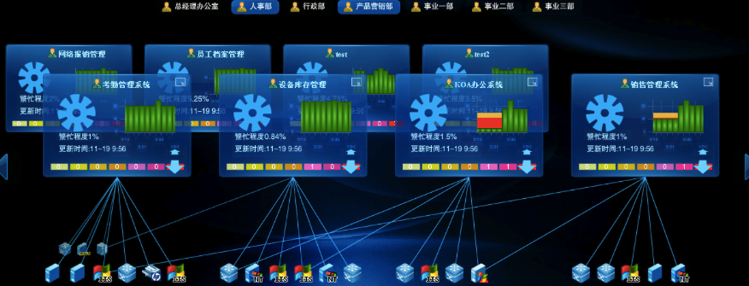

4.3.2机房业务系统和应用管理功能设计
系统管理主要实现对系统（主机系统、数据库系统、中间件系统）的配置管理、性能管理和可靠性管理。配置管理包括对系统资源的发现、提供、配置和控制；性能及可靠性管理主要对各系统的关键参数或重要资源进行监控和检查，了解系统运行情况，及时察觉系统可能的故障，从而保证系统的正常运行，提高系统可靠性。应用管理实现对各应用系统的性能管理、可靠性管理、版本管理和数据管理。性能管理包括对应用系统性能的监控和优化；可靠性管理包括及时监控应用系统运行情况，及时发现潜在的问题，保证正常运行；版本管理包括对应用系统的版本/补丁的管理、发布及升级，配合相关部门进行应用系统的相关测试、试运行和推广；数据管理包括按照有关规定及工作流程对后台数据必要的修改。
网络拓扑管理，图形化流量拓扑视图，呈现关键链路的流量信息：
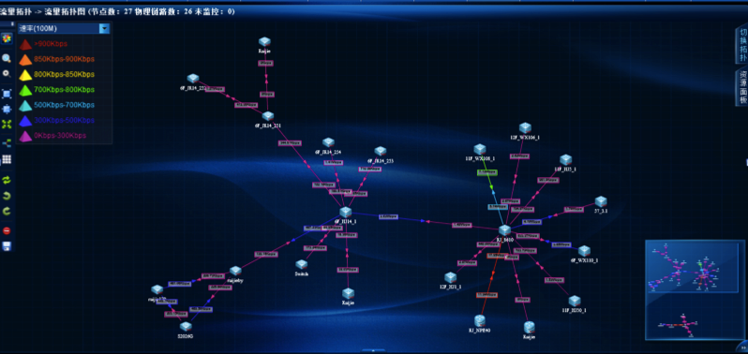
主机及服务器设备监控：实现对Windows、IBM AIX、Linux、HP-UNIX、SCO-UNIX等各种操作系统主机的关键资源的自动监控，帮助管理员及时发现故障和故障隐患。
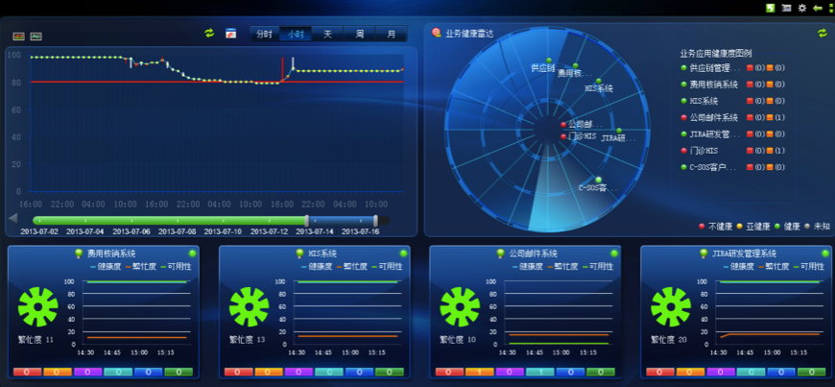
自上而下呈现数据中心、集群、主机、虚拟机、数据存储之间的结构关系，如下VMWARE运行状态：
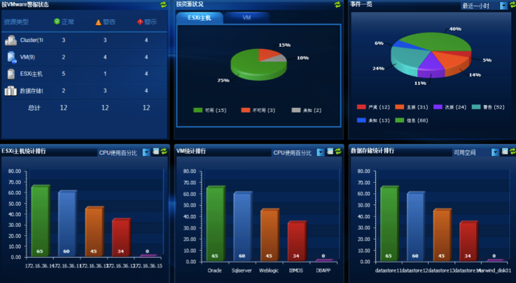
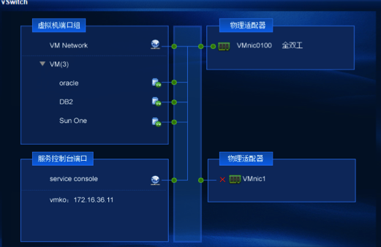
数据库监控：根据预定义的监控项目对Oracle、Sysbase、SQL Server、Mysql、DB2等多种数据库进行监控。
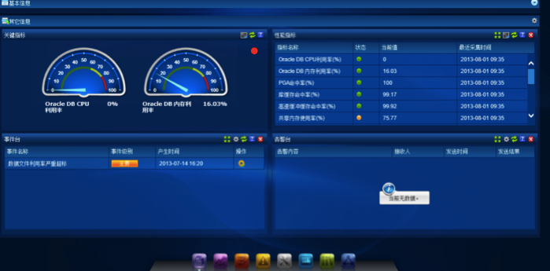
中间件监控管理：支持对市场主流的各类中间件进行性能、状态和故障信息的监测，包括对J2EE（WebSphere、Weblogic、TOMCAT）、JBOSS、Tuxedo、Apache、Resin等中间件的监控
应用系统监控管理：提供针对业务系统的可达性和可用性监控管理，这些监控受到包括针对提供WEB服务的Apache Server、IIS、Tomcat的服务状态监控，同时可提供针对应用系统的端口监控。
监控事件告警管理：对系统收集的各类系统事件和应用事件进行压缩、关联、过滤等分析处理，并统一展现。在事件发生时，通过事件过滤、压缩和事件根本原因分析等方式帮助管理人员准确定位故障，及时处理问题，提高工作效率。
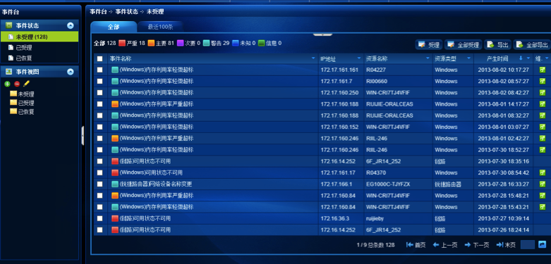
机房环境监控：支持对UPS设备各种运行状态参数进行分析和监视，基于温湿度感应监测器对环境状况进行检测。如3D机房构建：
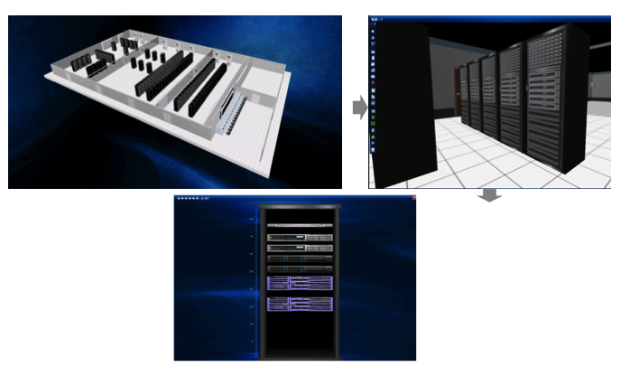
如机房供电监控：
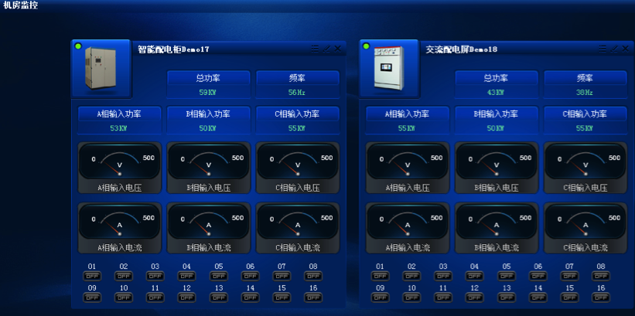

29种环境指标的采集与分析，全面掌握环境实时变化:
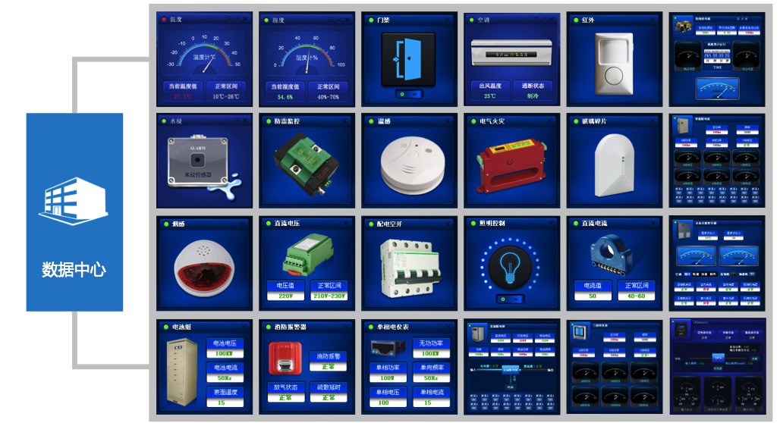

4.3.3故障处理和运维流程设计
运维流程建立基于ITIL的国际服务标准，ITIL其中服务管理是其最核心的模块，该模块包括“服务提供”和“服务支持”两个流程组。
ITIL为IT服务管理实践提供了一个客观、严谨、可量化的标准和规范，IT部门和最终用户可以根据自己的能力和需求定义自己所要求的不同服务水平，参考ITIL来规划和制定其IT基础架构及服务管理，从而确保IT服务管理能为业务运作提供更好的支持。
运维管理包括网络、系统和应用、安全、存储备份的故障发现、故障分类、故障转发、故障诊断、故障处理、故障及处理记录和统计等过程。
（1）技术支持管理内容
技术支持管理包括对运行维护技术支持平台中技术支持手段和工具、技术支持人员等的管理。
（2）技术支持平台
在运行维护体系建设中，技术支持平台的建设占有重要地位，它包含了实施运行维护管理的手段和工具，是运行维护体系的技术保障。
（3）日常运行维护平台建设
为提高日常运行维护的自动化水平和效果，配置各类专用工具如性能监控工具、自动维护工具、病毒监控工具、安全审计工具、系统/数据库漏洞扫描工具等，建设和利用运行维护综合监控系统，进行网络、主机、数据库、中间件及各应用系统的日常监控、维护和安全管理，定期产生运行维护报告。系统监控发现的问题或潜在的隐患转入问题跟踪系统进行处理过程的跟踪。日常运行维护平台包括综合监控系统及其所需的运行环境，包括管理服务器、管理终端、数据库、中间件等。
（4）用户问题受理平台建设
可以通过电话、电子邮件等多种方式将运维请求提交到信息化办。技术人员负责解答初级的运维问题，同时实现问题库的维护、解决情况反馈、解决方案查询等功能。
（5）故障处理和问题跟踪系统平台建设
为规范故障处理流程，提高运行维护效率，建设故障处理和问题跟踪系统，将可能出现的故障进行级别划分，根据级别的不同，确定相应的响应处理方式。通过对故障处理环节中问题处理过程的记录，使用户可以根据问题编号自行查询处理情况，同时记录每一级支持人员对问题处理的详细内容，供其他支持人员参考。故障处理和问题跟踪系统中记录的信息将提供给运行维护知识库和运行维护决策分析系统。故障处理和问题跟踪平台包括故障处理和问题跟踪系统及其运行环境，其运行环境可与日常运行维护平台共用服务器、管理终端、数据库、中间件。
（6）运行维护知识库平台建设
运行维护知识库包括对各种问题的处理方案和建议，一般由软硬件厂商提供的常见问题解决方案和用户自行解决方案构成，用以帮助管理员及时获取问题的答案，同时将新问题的处理结果转换为新的知识，以便在出现同样问题时可以直接解决。知识库管理人员对问题跟踪系统记录的故障解决方案进行整理、归纳，形成相关知识存入运行维护知识库中。处理相同或相似的问题时，技术人员能通过查询知识库及时获取解决方案。运行维护知识库平台包括知识库管理系统及其运行环境，其运行环境可与日常运行维护平台共用服务器、管理终端、数据库、中间件。

